ПРАКТИЧЕСКИЕ РАБОТЫ
по 3D-моделированию в графическом редакторе КОМПАС 3D

В разработанный пакет практических работ входят 4 практические работы с общими заданиями по 3D-моделированию в графическом редакторе КОМПАС 3D (по версии V23).

Структурное содержание пакета практических работ:

Практическая работа №1. (05.12.2025)
«Инструментальная среда твердотельного моделирования Компас 3D»
Цель практической работы: изучить интерфейс, основные возможности и команды программы твердотельного моделирования КОМПАС 3D.
В неё включено одно задание на изучение интерфейса, основных возможностей и команд программы, знакомства с основными панелями работы твердотельного моделирования КОМПАС 3D.

Практическая работа № 2. «Изучение операции «Выдавливания». (08.12.2025)
Цель практической работы: изучить расположение осей, операцию «Эскиз». Создать геометрические объекты и разные детали при помощи операции «выдавливание», «вырезать выдавливанием», «приклеить выдавливание».
В данную практическую работы включены три задания:
Трехмерное построение геометрических фигур в КОМПАС 3D с помощью элемента выдавливания.
Построение отверстий в КОМПАС 3D с помощью элемента «вырезать выдавливанием».
Трехмерное моделирование сложных тел с применением элемента «приклеить выдавливанием».

Практическая работа № 3. Изучение операции «Вращение». (09.12.2025)
Цель практической работы: изучить особенности операции «вращение», создать разные геометрические фигуры и модель вазы при помощи операции «вращение».
В данную практическую работы включены два задания:
Трехмерное построение геометрических фигур в КОМПАС 3D с помощью элемента вращения.
Трехмерное построение вазы в КОМПАС 3D с помощью элемента вращения.

Практическая работа №4. Изучение кинематической операции (по траектории). (10.12.2025)
Цель практической работы: изучить особенности операции «по траектории», построить трёхмерные модели с разными сечениями и траекториями, используя элемент построения по траектории.
В данную практическую работы включены два задания:
Трехмерное построение фигур в КОМПАС 3D с помощью элемента по траектории.
Трехмерное построение рамки для фото в КОМПАС 3D с помощью элемента по траектории.

Информационное обеспечение
Интернет-ресурсы:
1. https://ascon.ru/ - официальный сайт АСКОН.
2. https://kompas.ru/kompas-3d-viewer/download/ - ссылка для скачивания учебной версии программы КОМПАС 3D.
3. https://kompas.ru/publications/video/ - обучающие материалы по программе КОМПАС 3D.

ПРАКТИЧЕСКАЯ РАБОТА №1.
Инструментальная среда твердотельного моделирования Компас 3D.
Задание №1. Знакомство с интерфейсом программы.
Цель: изучить интерфейс, основные возможности и команды программы твердотельного моделирования Компас 3D.
Инструментальная среда твердотельного моделирования Компас3D и предназначена для создания твердотельных моделей различных объектов. Процесс моделирования аналогичен технологическому процессу изготовления. КОМПАС-3D — это программа для операционной системы Windows. Поэтому ее окно имеет те же элементы управления, что и другие
На рисунке 1 представлено рабочее окно трехмерного моделирования инструментальной среды Компас 3D.
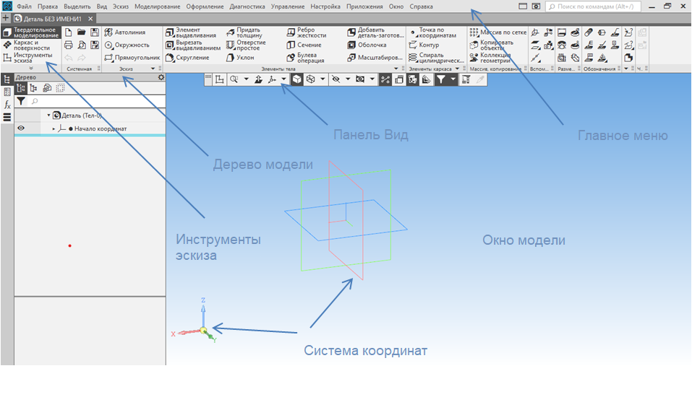
Основные элементы среды:
1. Главное меню - данная строка содержит вкладки «Файл», «Редактор», «Вид», «Моделирование», «Сервис» и т.д., позволяет проводить основные операции с файлом.
2. Дерево модели - это графическое представление набора объектов, составляющих деталь. Корневой объект Дерева – сама деталь. Пиктограммы объектов автоматически возникают в Дереве модели сразу после фиксации этих объектов в детали.
3. Панель вид - помогает управлять расположением объекта, менять масштаб, перемещать и вращать объект по осям.
4. Панель инструментов - позволяет производить основные операции над моделью, состоит из нескольких вкладок: пространственные кривые, вспомогательная геометрия, редактирование модели и др.
5. Инструменты эскиза - позволяет перейти в режим редактировании модели.
6. Контекстная панель – отображается на экране при выделении объектов документа и содержит кнопки вызова наиболее часто используемых команд редактирования. Набор команд на панели зависит от типа выделенного объекта и типа документа.
Основные термины модели:
Объемные элементы, из которых состоит трехмерная модель, образуют в ней грани, ребра и вершины. Грань – гладкая (необязательно плоская) часть поверхности детали. Гладкая поверхность детали может состоять из нескольких граней. Ребро – прямая или кривая, разделяющая две смежные грани. Вершина – точка на конце ребра. Кроме того, в модели могут присутствовать дополнительные элементы: символ начала координат, плоскости, оси и т.д.[5].
Общие принципы моделирования:
Построение трехмерной твердотельной модели заключается в последовательном выполнении операций объединения, вычитания и пересечения над простыми объемными элементами (призмами, цилиндрами, пирамидами, конусами и т.д.) [5]. Многократно выполняя эти простые операции над различными объемными элементами, можно построить самую сложную модель.
Для создания объемных элементов используется перемещение плоских фигур в пространстве. Плоская фигура, в результате перемещения которой образуется объемное тело, называется эскизом, а само перемещение — операцией. Эскиз может располагаться на одной из стандартных плоскостей проекций, на плоской грани созданного ранее элемента или на вспомогательной плоскости.
Эскизы создаются средствами модуля плоского черчения и состоят из одного или нескольких контуров.
Система КОМПАС-3D LT располагает разнообразными операциями для построения объемных элементов, четыре из которых считаются базовыми [5].
Операция выдавливания – выдавливание эскиза перпендикулярно его плоскости.
Операция вращения – вращение эскиза вокруг оси, лежащей в его плоскости.
Кинематическая операция – перемещение эскиза вдоль направляющей.
Операция по сечениям – построение объемного элемента по нескольким эскизам (сечениям).
Для четырех базовых операций, добавляющих материал к модели, существуют аналогичные операции, вычитающие материал.

